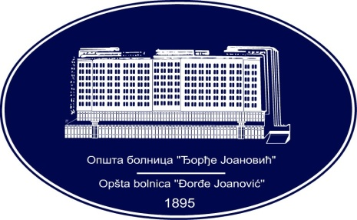 | REPUBLIKA SRBIJA - AP VOJVODINA  OPŠTA BOLNICA “Đorđe Joanović”  Zrenjanin, ul. Dr Vase Savića br. 5  Tel: (023) 536-930; centrala 513-200; lokal 3204  Fax: (023) 564-104  PIB 105539565 matični broj: 08887535  Žiro račun kod Uprave za javna plaćanja 840-17661-10  E-mail: bolnicazr@ptt.rs www.bolnica.org.rs
Zrenjanin: 26.02.2018.
Del. broj: 13 – 289
OBAVEŠTENJE
O ZAKLJUČENOM UGOVORU

1.Naručilac: OPŠTA BOLNICA “Đorđe Joanović” Zrenjanin, dr Vase Savića broj 5, Zrenjanin
www.bolnica.org.rs

2. Redni broj nabavke: JN 45/2017 (Otvoreni postupak)

3. Predmet javne nabavke: Dobra – Dijagnostički reagensi za ispitivanje poremećaja funkcije trombocita i učinka antiagregacione terapije na aparatu MULTIPLATE

Naziv i oznaka iz opšteg rečnika nabavke: 33696200 – reagensi za testiranje krvi

4. Kriterijum za dodelu ugovora: Najniža ponuđena cena
5. Datum donošenja Odluke o dodeli ugovora: 02.02.2018.god.
6. Datum zaključenja ugovora: 08.02.2018. god.
7. Period važenja ugovora: godinu dana
Osnovni podaci o dobavljaču:

“ALURA MED” D.O.O. – Beograd, Resavska 78b, koga zastupa Mr ph Aleksandar Lukić, direktor

Šifra delatnosti: 4646
Matični broj: 20248848
PIB broj: 104835758
Tekući račun: 220-86785-85
Tel/fax: 011/2688695
Mail: office@aluramed.com

Ugovorena vrednost: 506.094,60 dinara bez PDV, odnosno 607.313,52 dinara sa PDV.

Kriterijum za dodelu ugovora: Najniža ponuđena cena

Broj primljenih ponuda: 1

Najviša i najniža ponuđena cena:

najviša ponuđena cena: 506.094,60 dinara bez PDV, odnosno 607.313,52 dinara sa PDV.
najniža ponuđena cena: 506.094,60 dinara bez PDV, odnosno 607.313,52 dinara sa PDV.

Najviša i najniža ponuđena cena kod prihvatljivih ponuda:

najviša ponuđena cena: 506.094,60 dinara bez PDV, odnosno 607.313,52 dinara sa PDV.
najniža ponuđena cena: 506.094,60 dinara bez PDV, odnosno 607.313,52 dinara sa PDV.

Komisija za JN 45/2017

